Números egipcios
En la figura mostrada a continuación, se encuentran los números inventados por los egipcios.
Este sistema numérico, no era un sistema de posición, es decir, si se necesitaba escribir el numero 9, se debían usar nueve “uno”, y para el 99 se necesitaban nueves “diez” y nueve “uno”. Esto hacia que la manipulación de los números fuera más compleja, ya que cada número implicaba una larga sucesión de agrupaciones de números, entre más grande fuera el número más larga era la sucesión.
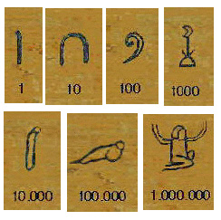
(Escudero)

